**5 декабря**

**День Волонтера -добровольца**

**День добровольца (волонтера). История и традиции праздника**

[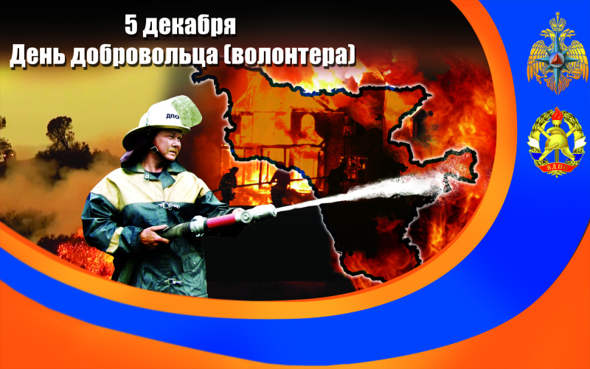](https://28.mchs.gov.ru/uploads/resize_cache/news/2022-12-01/den-dobrovolca-volontera-istoriya-i-tradicii-prazdnika_1669862139557525404__2000x2000.jpg)

День волонтера (добровольца) в России отмечается 5 декабря. Дата была установлена Указом Президента Российской Федерации от 27 ноября 2017 года. Этот день может считать своим праздником каждый, кто безвозмездно помогает обществу, не жалея сил и времени.

В 1985 году Ассамблея ООН выдвинула предложение о проведении социально значимого для всего мира праздника – Дня волонтера. Эти люди вносят огромный вклад во все сферы общественной жизни, что не должно оставаться незамеченным. Праздник имеет международный статус и успешно отмечается во многих странах. Россия присоединилась к празднованию Дня добровольца (волонтера) в 2017 году. На сегодняшний день имеется множество организаций, вступив в которые можно заниматься тем или иным родом деятельности как полный трудовой день, так и в свободное от работы время, один раз или постоянно. Главное - иметь желание помогать людям, не ожидая ничего взамен.

Добровольческое (волонтерское) движение в России имеет давнюю историю. Первое официальное упоминание о такой деятельности относится к 1894 году. Именно в этом году по предложению профессора Владимира Гирье (члена Московской городской Думы) были учреждены городские попечительства о бедных, которые собирали добровольные пожертвования и в которых работали волонтеры.

До середины 80-х годов XX века добровольцами называли людей, которые в военные годы, не дожидаясь мобилизационной повестки, шли защищать свою страну, как это было в Первую мировую войну и в Великую Отечественную войну. В советское время массы людей ехали на целину, на строительство БАМа и других великих строек. Добровольчество в СССР было связано с крупными всесоюзными мероприятиями и активно поддерживалось существовавшей идеологией того времени.

Современное понятие волонтерства в России начало формироваться в 1990-е годы одновременно с зарождением различных некоммерческих, общественных и благотворительных организаций. Согласно действующей редакции федерального закона РФ "О благотворительной деятельности и благотворительных организациях" (1995), добровольцами (волонтерами) являются физические лица, осуществляющие добровольческую (волонтерскую) деятельность в целях социальной поддержки и защиты граждан; оказания помощи пострадавшим в результате стихийных бедствий, экологических, промышленных или иных катастроф, социальных, национальных, религиозных конфликтов, жертвам репрессий, беженцам и вынужденным переселенцам; содействия укреплению мира, дружбы и согласия между народами, предотвращению социальных, национальных, религиозных конфликтов; содействия укреплению престижа и роли семьи в обществе; содействия деятельности в сфере профилактики и охраны здоровья граждан, а также пропаганды здорового образа жизни; содействия деятельности в области физической культуры и спорта (за исключением профессионального спорта), участия в организации и (или) проведении физкультурных и спортивных мероприятий в форме безвозмездного выполнения работ и (или) оказания услуг физическими лицами или в иных общественно полезных целях.

Среди наиболее популярных сфер добровольчества - помощь тяжелобольным детям и взрослым, детям-сиротам, людям и семьям, оказавшимся в трудной жизненной ситуации, помощь пожилым людям, пенсионерам и организация досуга детей, тушение пожаров. Знаковыми этапами, которые способствовали развитию волонтерского движения в России стали прошедшие в нашей стране в 2014 году Олимпиада и Паралимпиада в Сочи, в 2017 году - Кубок Конфедераций и Всемирный фестиваль молодежи и студентов, в 2018 году - Чемпионат мира по футболу. Для работы на Олимпийских играх в Сочи были отобраны порядка 25 тысяч волонтеров. На Паралимпиаде работали более восьми тысяч волонтеров; в Кубке Конфедераций приняли участие более пяти тысяч добровольцев, пять тысяч волонтеров помогали гостям Всемирного фестиваля молодежи и студентов, более 15 тысяч волонтеров было задействовано на Чемпионате мира по футболу в России.

В день добровольцев (волонтеров) в нашей стране проводятся праздничные мероприятия, флешмобы, конкурсы в поддержку креативных, желающих развиваться и приносить пользу человечеству людей. Быть добровольцем (волонтером) - труд, порой крайне сложный и выматывающий, но всегда благодарный и отвечающий взаимностью.